Муниципальное автономное дошкольное образовательное учреждение
Городского округа «город Ирбит» Свердловской области «Детский сад № 23»

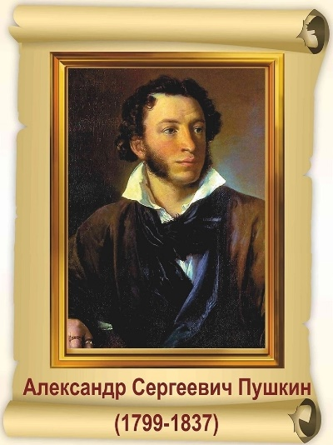
«День русского языка»
В нашей стране 6 июня – отмечается Международный день русского языка и день рождения великого поэта А.С. Пушкина. Нет такого человека, который не знает о творчестве А. С. Пушкина, и не восхищался его произведениями. Эти даты отмечают и воспитанники нашего детского сада.
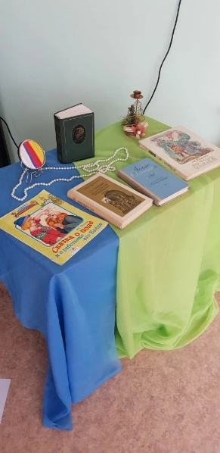
Для ребят старшей и подготовительной к школе групп организовали музыкально - литературную гостиную, педагоги читали стихи, дети отгадывали загадки, погрузились в атмосферу того времени и устроили бал, кружились в вальсе, выполняли движения в менуэте…
Ну и как же не вспомнить о любимом занятии малышей – просмотре мультипликационных фильмов? Я думаю, дети с удовольствием посмотрели русские народные сказки «Гуси - лебеди», «Царевна - лягушка».
Русские народные сказки, наполненные добром, светом, искренностью и поучительностью, открывают для малышей манящий чудесный мир, где животные и птицы умеют говорить, где добро всегда побеждает зло. Эти сказки научат сочувствию, добру, позволят понять отличия хороших поступков от плохих намного быстрее, чем замечания и пояснения родителей и воспитателей.
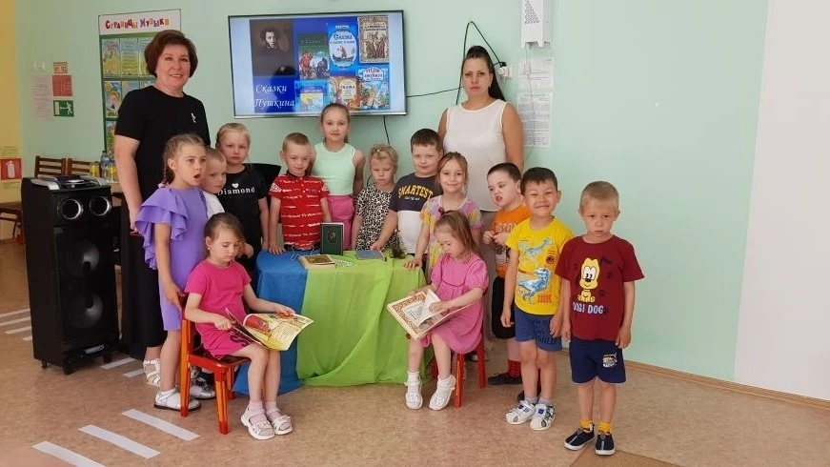
А приобщение детей к социально – культурным ценностям человечества, которыми, безусловно, являются поэзия А.С. Пушкина и великий русский язык, будут мотивировать и воспитывать будущих граждан нашей республики.
Читайте детям сказки А.С. Пушкина, ведь они наполнят мир добром, волшебством и радостью!

Музыкальный руководитель Татьяна Михайловна

